党务公开审核材料

标题：【双报到 双服务 双报告】新兴社区联合奈曼旗疾控中心开展“党建引领共驻共建 携手共进续写新篇 ”“三双”工作交流座谈会
具体内容：为持续推进基层党建工作深入开展，充分调动辖区共驻共建单位、在职党员参与社区工作的积极性，提升党建引领基层社区治理效能，共同开创“资源共享、共驻共建、双向服务、双赢共进”的工作格局。10月15日，新兴社区联合奈曼旗疾控中心开展“党建引领共驻共建 携手共进续写新篇 ”“三双”工作交流座谈会。
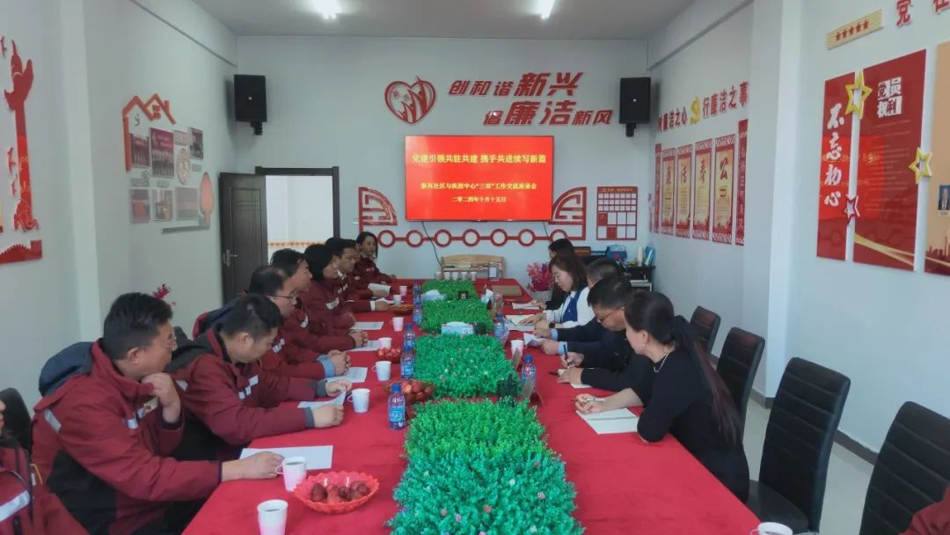
座谈由新兴社区党委书记刘雪晶主持，参加人员有街道党工委副书记田爱东，旗疾控中心主任师广福，书记张桂珍，中心班子成员和部分在职党员，新兴社区“两委”班子成员等近30人。
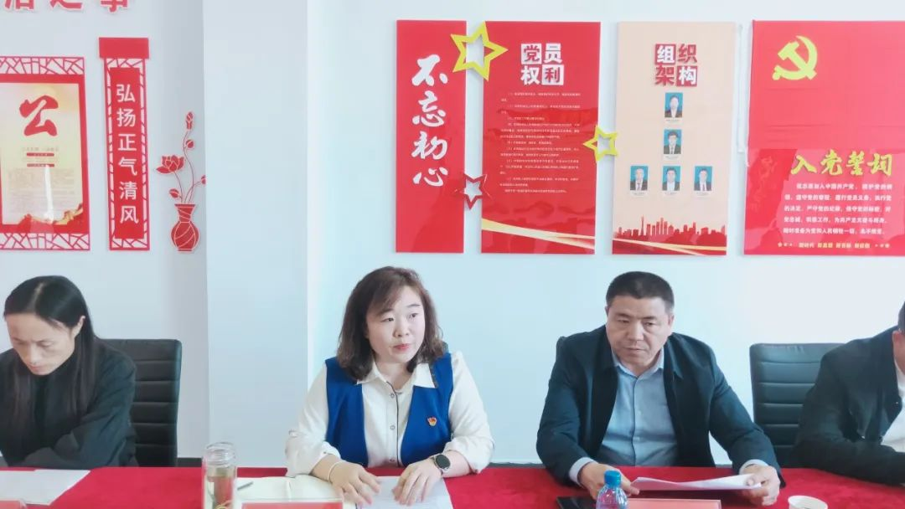
座谈中，首先刘书记代表社区向疾控中心自包联新兴以来，在社区建设、为民服务、基层治理、慈善募捐及文明创建等“六联六建”工作的全力支持，特别是中心的班子成员与在职党员们对“三双”工作的高度重视和积极参与表示由衷的感谢，并简单的汇报了社区近期“三双”工作的开展情况。

街道党工委副书记田爱东就新兴社区“三双”工作开展情况表示肯定，并感谢疾控中心自与新兴社区共驻共建以来，结合自身优势多次到社区开展服务活动。

在座谈中，双方还就推进“党群通”工作中出现的问题进行深度交流与探讨。表示，今后会充分发挥各级党组织战斗堡垒作用和党员先锋模范作用，充分运用通辽市“党群通”智慧党建平台，以“居民点单、社区派单、各级党组织接单”工作格局为抓手，与社区开展多种形式活动，实现资源共享，努力协助社区解决居民实际困难，将各项任务充分落实到位，不断提升为民服务能力，增强社区治理水平。

通过此次“三双”工作交流座谈会，进一步增强了社区党组织的凝聚力组织力，下一步新兴社区将紧贴群众诉求，整合服务资源，为群众办实事，引导更多的居民群众参与到社区治理中来。

